SENIOR AWARD TESTING story
by MARIJA GEIPELE, Latvia
Hello,
My name is MARIJA GEIPELE. I am 70 years old. I live in Riga, in Latvia.
I like working with people and helping them, and I try to invite them to participate more actively in social life. I belong to social Day care centre „Mēs „( „We”.) The centre is financed by Riga City Council. The centre is located in Riga, Imantas 8. Līnija 1K-3. It was opened in 2004. It is open every day from 9 a.m. to 5 p.m. This centre is for people with disabilities. This centre belongs to Latvian Lutheran Diaconia parish, and praises God’s name. Every month we say monthly prayer. There is also a soup kitchen at our centre. And a support group „You are not alone”. Our Day care centre is a place where you can feel always being welcome. You can be in a company of other people. At the moment, during the lockdown, we can help each other by calling on a phone. Even a few sentences by phone can make our day. And I also recommend everyone to stay active and do some physical exercises.
We organize various activities for seniors, for children, for everyone. For example, there are trainings for improving our memory, special activities and lectures, every Wednesday. At the moment, by ZOOM programme, but otherwise we all meet at the day centre „Mēs”. There is a volunteer Lilou Kraft , she is from France. She teaches us some French words. It is a good trainig for memory, too. We are very proud of our senior member, Jānis Mankovskis. He is a senior, too, and very active sportsman. He has just returned from Italy with 2 medals. He i san example for other seniors, that you can achieve high results also at senior age.
I have a disability, visually impaired, but I try to be active and do some good deeds for our society. I have a daughter, she is also active and helps me with Internet and technical things. I use e-ticket and my daughter helps me to stock it up.

I participated in the activity , helping to organize a day camp „I am on move and healthy” for schoolchildren. It was during holidays. Children from different Riga Day Care centres came together. I was teaching them handicrafts, how to make things from birch tree bark. I also looked after children with disabilities as their assistant. The children were with mental and physical disabilities. Also I did voluntary work with seniors, the same age as me, as a support persona t our day care Centre „Mēs” activities.

Interview by Māra Daldere, support group leader and social worker at Day Care Centre „Mēs”( „We”).

Name: MARIJA GEIPELE

Age: 70

Area of volunteering: social work with seniors and children
- What motivated you to get involved in Senior Award Programme?
I want to work with people and give them support and help. And I want them to get involved in social life.
- Who helped you to choose the area for volunteering?
Day Care Centre “Mēs”( “We”) . I wanted to be helpful with my advice and practical help.
- In what kind of activities were you involved during the testing period of Senior Award Programme?
As a trainer for crafts activities for children, working with birch tree bark materials. Also home visits to people with visual disabilities, to seniors.
- What kind of activities did you carry out?
I provided support for seniors. Was an assistant to children with disabilities.
- What new skills, abilities did you gain during this activity?
Persistence, being sincere, patience.
- What new things did you find out about yourself?
I am very sincere, and very patient with seniors.
- How did you feel?
I felt that I am needed for seniors and for society.
- Would you like to be involved in the Senior Award Programme also after this ?
- Yes, I want to get involved also in the future.

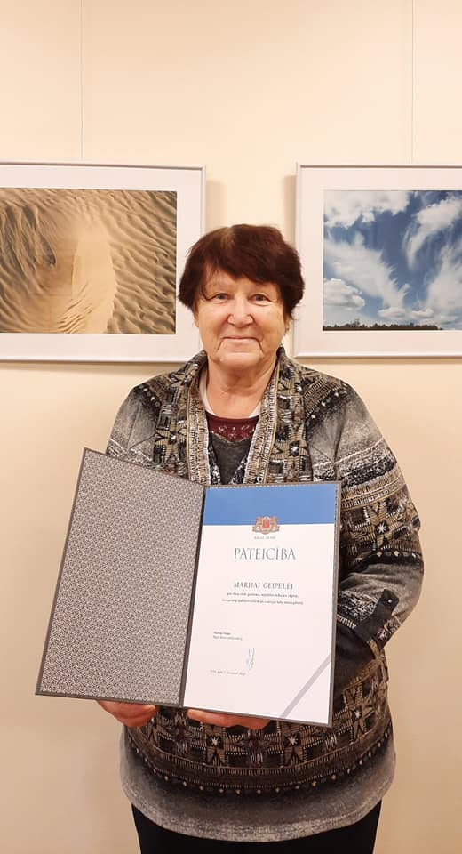
SENIOR AWARD programmas testa stāsts
MARIJA GEIPELE, Latvija
Sveiki,
Mani sauc MARIJA GEIPELE. Man ir 70 gadi. Es dzīvoju Rīgā, Latvijā.
Man patīk strādāt ar cilvēkiem, palīdzēt viņiem un cenšos aicināt viņus aktīvāk iesaistīties sabiedriskajā dzīvē.
Es piederu sociālajam Dienas aprūpes centram "Mēs "("Mēs"). Centru finansē Rīgas dome. Centrs atrodas Rīgā, Imantas ielā 8, Līnija 1K-3. Tas tika atvērts 2004. gadā. Tas ir atvērts katru dienu no plkst. 9.00 līdz 17.00. Šis centrs ir paredzēts cilvēkiem ar invaliditāti. Šis centrs pieder Latvijas luterāņu Diakonijas draudzei un slavē Dieva vārdu. Katru mēnesi mēs ik mēnesi lūdzamies.
Mūsu centrā darbojas arī zupas virtuve. Un atbalsta grupa "Tu neesi viens". Mūsu Dienas centrs ir vieta, kur vienmēr var justies gaidīts. Jūs varat būt citu cilvēku sabiedrībā. Šobrīd, lockdown laikā, mēs varam viens otram palīdzēt, pazvanot pa tālruni. Pat pāris teikumi pa tālruni var padarīt mūsu dienu labāku. Un es arī iesaku ikvienam būt aktīvam un veikt fiziskus vingrinājumus.

Mēs organizējam dažādas aktivitātes senioriem, bērniem, ikvienam. Piemēram, katru trešdienu notiek treniņi atmiņas uzlabošanai, īpašas aktivitātes un lekcijas. Šobrīd pēc ZOOM programmas, bet citādi visi tiekamies dienas centrā "Mēs". Tur ir brīvprātīgā Lilou Kraft , viņa ir no Francijas. Viņa mums māca dažus franču valodas vārdus. Tas ir labs treniņš arī atmiņai. Mēs ļoti lepojamies ar mūsu vecāko biedru Jāni Mankovski. Arī viņš ir seniors un ļoti aktīvs sportists. Viņš tikko atgriezies no Itālijas ar divām medaļām. Viņš ir piemērs citiem senioriem, ka arī senioru vecumā var sasniegt augstus rezultātus.
Man ir invaliditāte, redzes traucējumi, bet es cenšos būt aktīva un darīt labus darbus mūsu sabiedrības labā. Man ir meita, viņa arī ir aktīva un palīdz man ar internetu un tehniskām lietām. Es izmantoju e-talonu, un meita man palīdz to papildināt.

Es piedalījos aktivitātēs , palīdzot organizēt dienas nometni "Es kustos un esmu vesels" skolēniem. Tas notika brīvdienās. Kopā sanāca bērni no dažādiem Rīgas dienas aprūpes centriem. Es viņiem mācīju rokdarbus, kā izgatavot lietas no bērza tāss. Es arī pieskatīju bērnus ar īpašām vajadzībām kā viņu asistente. Bērni bija ar garīgās un fiziskās attīstības traucējumiem. Tāpat es veicu brīvprātīgo darbu ar senioriem, kuri bija viena vecuma ar mani, kā atbalsta persona mūsu dienas aprūpes centra "Mēs" aktivitātēs.
Intervija ar Māru Dālderi, atbalsta grupas vadītāju un sociālo darbinieci Dienas aprūpes centrā "Mēs"("Mēs").

Vārds: MARIJA GEIPELE
Vecums: 70
Brīvprātīgā darba joma: sociālais darbs ar senioriem un bērniem
Kas tevi motivēja iesaistīties Senior Award programmā?
Es vēlos strādāt ar cilvēkiem un sniegt viņiem atbalstu un palīdzību. Un es vēlos, lai viņi iesaistās sabiedriskajā dzīvē.
2. Kas tev palīdzēja izvēlēties jomu brīvprātīgajam darbam?
Dienas aprūpes centrs "Mēs". Es gribēju būt noderīga ar saviem padomiem un praktisku palīdzību.
3. Kādās aktivitātēs tu iesaistījies Senior Award programmas pārbaudes periodā?
Kā rokdarbu nodarbību pasniedzēja bērniem, strādājot ar bērza tāss materiāliem. Arī mājas apmeklējumi pie cilvēkiem ar redzes traucējumiem, pie senioriem.
4. Kāda veida aktivitātes tu veici?
Sniedzu atbalstu senioriem. Biju asistente bērniem ar invaliditāti.
5. Kādas jaunas prasmes, iemaņas tu ieguvi šīs darbības laikā?
Neatlaidību, sirsnību, pacietību.
6. Ko jaunu uzzināji par sevi?
Es esmu ļoti sirsnīga un ļoti pacietīga ar senioriem.
7. Kā tu juties?
Es sajutu, ka esmu vajadzīga senioriem un sabiedrībai.
8. Vai tu vēlētos iesaistīties Senior Award programmā arī pēc šī testa perioda ?
Jā, es vēlos iesaistīties arī nākotnē.

